- 후라노 리조트 내

후라노 닝글테라스 https://www.princehotels.co.jp/shinfurano/facility/ningle_terrace/
호텔 아래쪽에 조성된 요정마을입니다.
다양한 수공예품을 판매하는 상점과 아늑한 카페 등이 있어 편안하게 산책하며 둘러보실 수 있습니다.
운영시간 12:00~20:45 (점포별부정기휴무) 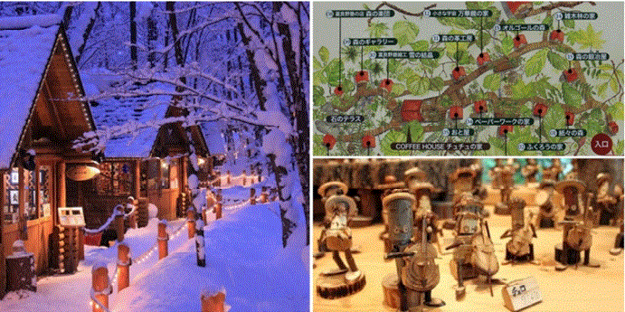

카페 모리노도케이
한국에도 잘 알려진 드라마 [자상한 시간]의 촬영장소로도 유명한 이곳은 커피원두를 취향에 맞게 골라
직접 갈아볼 수 있는 즐거운 경험을 선사합니다.
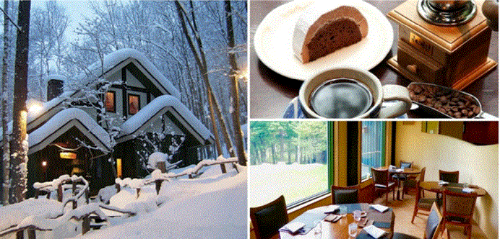

후라노 캉캉무라 – 스노우 나이트 판타지

연말~ 3월초 운영예정
신후라노프린스호텔 앞. 닝글테라스 옆에 위치한 눈과 얼음의 환상적인 마을입니다.
낮에는 스키를 즐기고 밤에는 캉캉무라에서 소중한 경험을 만끽하세요.
오직 홋카이도에서만 체험할 수 있는 [눈]으로 만든 스노우카페.
의자. 테이블. 카운터 모두가 눈으로 만들어진 스노우돔도 만날 수 있습니다.

운영시간 16:00-20:00 (마지막 입장 19:30)
입장료 1인 300엔 (초등학생 이하 무료, 단 보호자 동반에 한함)
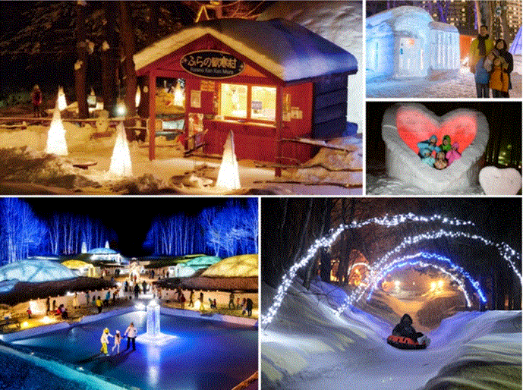

- 후라노 시내

후라노 마르쉐 https://marche.furano.jp/
‘마르쉐’는 프랑스어로 ‘시장’이라는 의미로 후라노 마르쉐는 ‘맛있는 음식’을 통해 후라노의 매력을
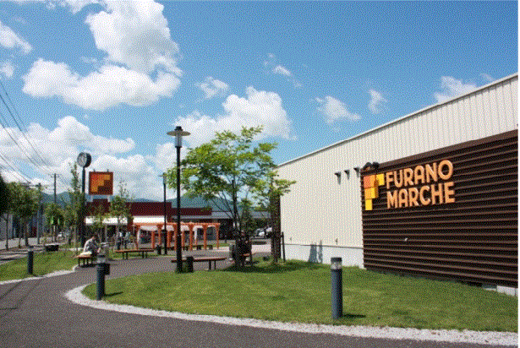
뽐내는 식문화의 본거지입니다. 운영시간 10:00-18:00 (12/31.1/1 전관휴무)
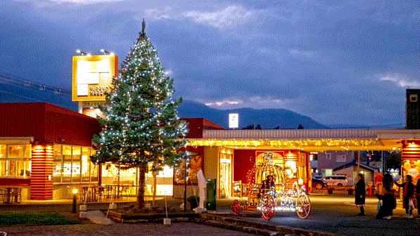

고토스미오(後藤純男)미술관 https://g.page/GOSMI?share
일본 미술계를 대표하는 일본화가 고토 스미오씨의 작품을 전시하는 미술관입니다.
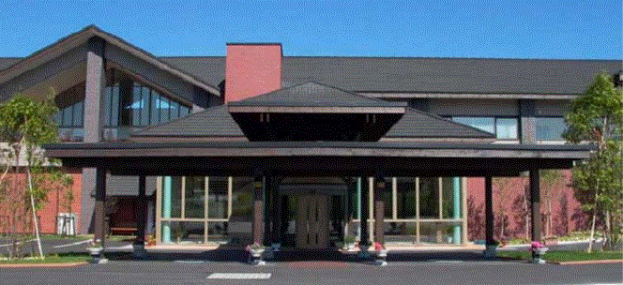
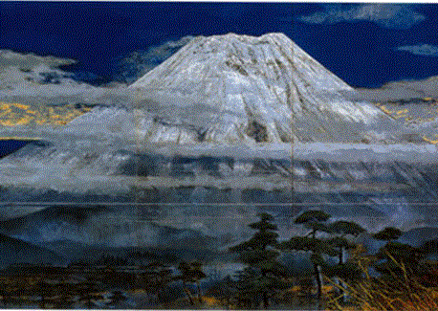
자연광석을 사용한 천연 암회구로, 형형색색으로 그려진 일본 최고봉의 작품을 전시하고 있습니다.

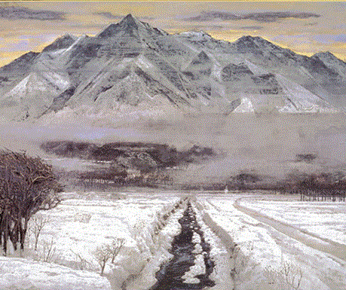
운

운영시간 09:00-16:00 (12/29~1/3 휴관) 입장료 성인 1,100엔. 소인(초등학생~고등학생) 550엔

후라노 와인공장 https://www.furanowine.jp/#top
북해도에서도 흔치 않은 현지원료, 양조, 판매 일체 체제의 후라노 와인.
산 중턱에 세워진 아까렌가(빨간 벽돌) 건물에서 공장견학과 시음이 가능합니다. 와인구입도 가능.
영업시간 09:00-17:00 무료입장 JR후라노역에서 약 3키로 (택시로 9분 약 천엔)
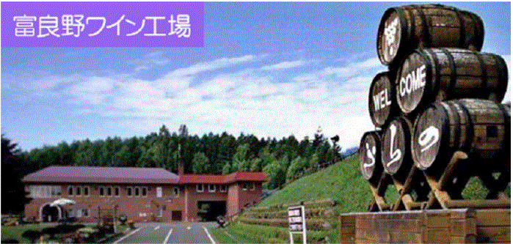
후라노 치즈공방 http://www.furano-cheese.jp/
후라노목장에서 생산되는 신선한 우유를 사용. 유리너머의 치즈제조실이나 숙성고를 견학 가능합니다. 치즈 시식은 물론 소의 모형에서 우유짜기 체험가능하며 치즈공방. 아이스밀크공방. 피자공방. 체험공방등 어린이부터 어른까지 즐길 수 있는 공방입니다.
영업시간 09:00~16:00 JR후라노역에서 약 3.4키로 (택시로 10분. 약 1,500엔)
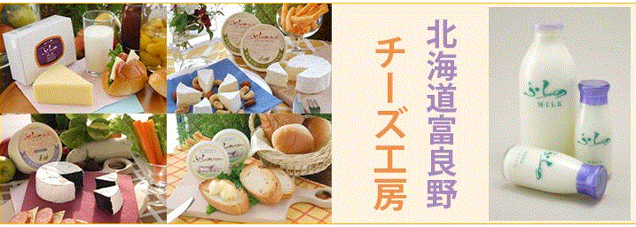
병 원 | ふらの西病院  https://www.furano.ne.jp/f-w-hosp/ | ☎0167-23-6600(키타노미네에서차로5분)  〒076-0038 富良野市桂木町2番77号
 | 富良野協会病院  https://ssl.hokushakyo.jp/furano-hospital/ | ☎0167-23-2181 (키타노미네에서 차로 10분)  〒076-8765 富良野市住吉町1番30号

- 신후라노 프린스 호텔에서 출발하는 노선버스 안내
라벤더호 신후라노프린스호텔, 후라노역, 및 아사히카와 공항을 경유해 아사히카와역까지 가는 버스노선
후라노 → 아사히카와 방면 시간표(아사히카와공항 경유)
 | 1편 | 2편 | 3편 | 4편 | 5편 | 6편 | 7편 | 운임
신후라노프린스호텔 | 6:30 | 8:00 | 9:15 | 10:15 | 12:30 | 14:15 | 16:05 | 출발시
후라노프린스호텔 | 6:36 | 8:06 | 9:21 | 10:21 | 12:36 | 14:21 | 16:11
시장 앞 | 6:40 | 8:10 | 9:25 | 10:25 | 12:40 | 14:25 | 16:15
혼도리5쵸메(마르쉐) | 6:41 | 8:11 | 9:26 | 10:26 | 12:41 | 14:26 | 16:16
후라노 역 | 6:50 | 8:20 | 9:35 | 10:35 | 12:50 | 14:35 | 16:25 | 260엔
나카 후라노 | 7:02 | 8:32 | 9:47 | 10:47 | 13:02 | 14:47 | 16:37
카미 후라노 | 7:14 | 8:44 | 9:59 | 10:59 | 13:14 | 14:59 | 16:49
미야마 고개 | 7:22 | 8:52 | 10:07 | 11:07 | 13:22 | 15:07 | 16:57
비에이 역 | 7:34 | 9:04 | 10:19 | 11:19 | 13:34 | 15:19 | 17:09 | 900엔
비 에 이 | 7:36 | 9:06 | 10:21 | 11:21 | 13:36 | 15:21 | 17:11
아사히카와 공항 | 7:53 | 9:23 | 10:38 | 11:38 | 13:53 | 15:38 | 17:28 | 940엔
아사히카와 역 | 8:30 | 10:00 | 11:15 | 12:15 | 14:30 | 16:15 | 18:05 | 1,050엔

아사히카와 → 후라노 방면 시간표(아사히카와공항 경유)
 | 1편 | 2편 | 3편 | 4편 | 5편 | 6편 | 7편 | 운임
아사히카와 역 | 9:55 | 11:25 | 12:40 | 13:40 | 15:55 | 17:40 | 19:30 | 출발시
아사히카와 공항 | 10:37 | 12:07 | 13:22 | 14:22 | 16:37 | 18:22 | 20:12
비 에 이 | 10:50 | 12:20 | 13:35 | 14:35 | 16:50 | 18:35 | 20:25
비에이 역 | 10:52 | 12:22 | 13:37 | 14:37 | 16:52 | 18:37 | 20:27
미야마 고개 | 11:03 | 12:33 | 13:48 | 14:48 | 17:03 | 18:48 | 20:38
카미 후라노 | 11:11 | 12:41 | 13:56 | 14:56 | 17:11 | 18:56 | 20:46
나카 후라노 | 11:21 | 12:51 | 14:06 | 15:06 | 17:21 | 19:06 | 20:56
후라노 역 | 11:38 | 13:08 | 14:23 | 15:23 | 17:38 | 19:23 | 21:13
혼도리5쵸메(마르쉐) | 11:41 | 13:11 | 14:26 | 15:26 | 17:41 | 19:26 | 21:16
시장 앞 | 11:43 | 13:13 | 14:28 | 15:28 | 17:43 | 19:28 | 21:18
후라노프린스호텔 | 11:47 | 13:17 | 14:32 | 15:32 | 17:47 | 19:32 | 21:22
신후라노프린스호텔 | 11:55 | 13:25 | 14:40 | 15:40 | 17:55 | 19:40 | 21:30

★ 아사히야마 동물원 당일투어 코스 (사전예약제) https://www.city.asahikawa.hokkaido.jp/asahiyamazoo/index.html
후라노리조트에서 숙박하며 아사히야마 동물원으로 당일 투어를!!
후라노에서 아사히야마동물원 까지는 약 1시간 45분 정도 소요됩니다.
세계적으로 유명한 자연친화형 동물원을 편안히 다녀오세요.
*운행기간 : 2023년 12월 3일 ~ 2024년 3월 31일(12/30~1/1 운휴)
*최소인원 : 1명 (가이드없음)
*왕복버스요금 : 성인(12세이상) 7,000엔/1인 어린이(3세~11세이하) 5,000엔/1인
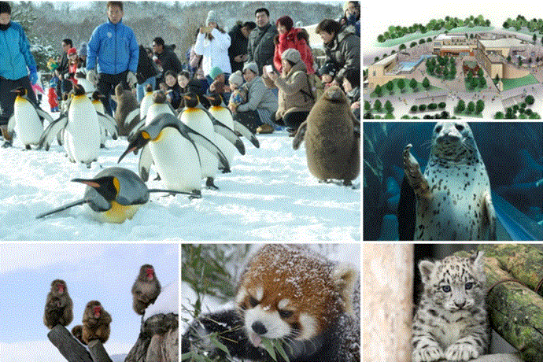
[일정]
08:55 신후라노프린스 호텔 출발
10:40 아사히야마 동물원 도착
동물원 자유관광
14:40 아사히야마 동물원 출발
16:30 신후라노프린스호텔 도착
▣ 아사히야마 동물원 입장료, 중식대 등은 포함되어 있지 않습니다.(입장료 성인 1,000엔. 어린이 무료)
▣ 호텔 출발편/ 도착편 버스가 다릅니다. 동물원 견학시 소지품을 각자 소지하고 하차하셔야 합니다.
▣ 해당 노선은 홋카이도 리조트라이너 스키버스 1701편, 1702편과 공동운행합니다

★ 택시로 떠나는 당일 온천여행 (사전예약제)
도카치다케 온천지대에서 웅장한 경치와 아름다운 노천탕을 모두 경험할 수 있습니다.
소요시간 : 루트에 따라 다름 (보통 이동시간 포함하여 4~5시간)
- ~ 4 인 : 35,000엔/ 소형택시 1대
5 ~ 9 인 : 45,000엔/ 점보택시 1대

1) 하쿠긴소(白銀壮) – 입욕료 700 엔 별도 http://kamifurano-hokkaido.com/?page_id=2#s_j_01
오전 10시 ~ 오후 8시 입장가능. 100% 천연수의 실내 및 노천탕으로 이루어져 있습니다.
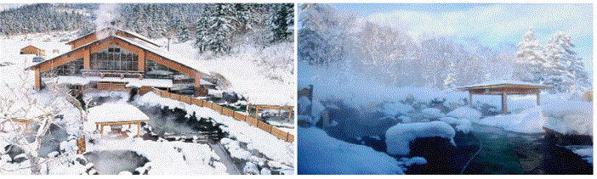
2) 후키아게 노천온천 (吹上露天温泉）https://www.kamifurano.jp/archives/facility_item/582/
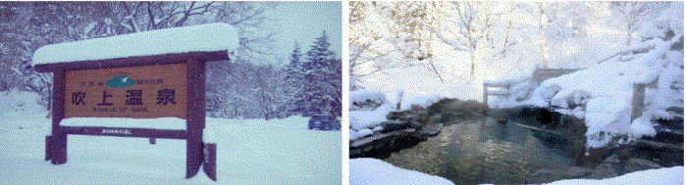
3) 도카치다케 료운가쿠(凌雲閣） - 입욕료 1,000엔 별도 https://www.ryounkaku.jp/daytriponsen
오전 8시~ 오후 7시반 입장 가능.
무색 투명의 1호온천과 공기에 닿으면 다갈색으로 변하는 2호 온천으로 이루어져 있습니다.
설산을 바라다보며 즐기는 온천이 아주 매력적입니다.
